Číslo projektu | OP VK 1.5 25549863
Název projektu | Moderní škola
Název školy | Soukromá střední škola podnikání a managementu,
 | o.p.s.
Předmět | Německý jazyk
Téma | Mode und Kleidung
Ročník | 2.
Jméno autora | Bc. Lenka Přichystalová
Anotace | Žák dokáže souvisle hovořit o módě a oblečení v
 | německém jazyce.
Datum tvorby | 6. 5. 2013

Mode und Kleidung
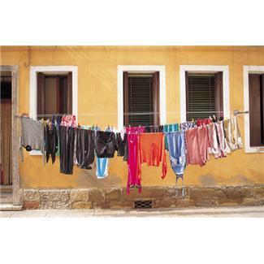

1) | Übersetzen Sie!
a) | módní návrhář: | g) půjčit si:
b) | knoflík: | h) mít na sobě:
c) | zip: | i) obléci si:
d) | rukáv: | j) vyzkoušet:
e) | výstřih: | k) podkolenka:
f) | výprodej: | l) ponožka:

2) Was ziehen Sie an?

- in die Schule:

- zu Hause:

- im Sommer:

- zum Training:

- im Winter:

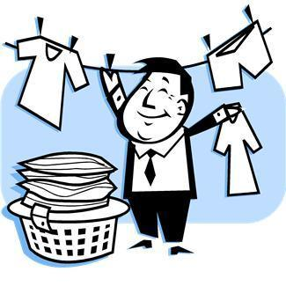
3) Welches Wort passt nicht dazu?

- die Sandale, der Pumps, der Stiefel, der Schal

- die Mütze, das T- Shirt, der Hut, das Kopftuch

- gestreift, fleißig, einfarbig, gemustert

- die Hose, der Büstenhalter, der Slip, das Höschen

- die Shorts, der Bikini, die Kleidung, die Handschuhe

4) | Ergänzen Sie! (ch = _ _)
a) | Připnout si brož: _ _ _ _ | _ _ _ _ _ _ _ |  | _ _ _ _ _ _ _ _ _
b) | Uvést něco do módy: _ _ _ _ _ |  | _ _ | _ _ _ _ | _ _ _ _ _ _ _
c) | Šaty dělají člověka: _ _ _ _ _ _ _ |  | _ _ _ _ _ _ |  | _ _ _ _ _
d) | Pomáhat z kabátu: _ _ _ | _ _ _ | _ _ _ _ _ _ |  | _ _ _ _ _ _
e) | Pověsit šaty na ramínko: | _ _ _ _ _ _ _ _ _ _ _ _ _ _ _ _ _ _ _ _ _ _
f) | Vyhrabat z kabelky: _ _ _ _ _ _ |  | _ _ _ _ _ _ |  | _ _ _ _ _ _ _ _ _ _ _ _

5) Im Rätsel sind 11 Begriffe versteckt, die mit der Kleidung zu tun haben.

R | O | C | K | R | S | T | R | U | M | P | F | T
T | R | I | O | L | L | O | H | C | A | L | R | R
C | H | O | S | E | E | D | E | M | F | I | L | K
M | A | N | T | E | L | I | M | A | H | P | E | D
P | D | M | Ü | H | A | N | D | S | CH | U | H | E
Z | E | L | M | A | H | U | T | K | M | F | C | L
R | F | K | J | A | C | K | E | A | L | M | F | F
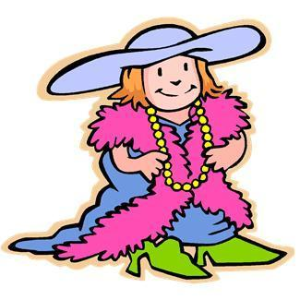
6) Übersetzen und antworten Sie!

Jede Frau steht früh auf, zieht sich über den Schlafanzug einen Morgenrock an. Nach dem Frühstüch zieht sich die Frau Unterwäsche an. Sie nimmt Slip und Büstenhalter. Sofern wir zur Arbeit, in die Schule oder in die Stadt gehen, ist ein Kleid passend. Zum Rock wird zumeist eine Bluse getragen. Für den Sport ziehen wir uns Shorts oder Bermudas an.

- Wie kleiden sich die Frauen heute?

- Welchen Wert legen Sie auf Bekleidung?

- Worin besteht der Unterschied zwischen der Bekleidung im Sommer und im Winter?

- Tragen Sie gerne Jeans?

7) Beschreiben Sie die Bilder: Was haben die Leute an?
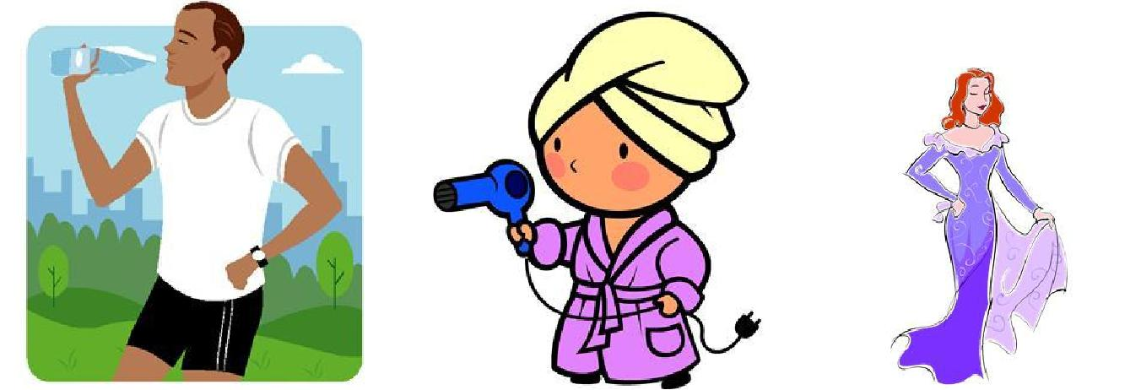

a) ________________ | b) ________________ | c) _________________
________________ | ________________ | _________________

Lösung:
Übung 1:
a) | módní návrhář: der Modeschöpfer | g) půjčit si: sich borgen
b) | knoflík: der Knopf | h) mít na sobě: anhaben
c) | zip: der Reißverschluss | i) obléci si: sich anziehen
d) | rukáv: der Ärmel | j) vyzkoušet: anprobieren
e) | výstřih: der Ausschnitt | k) podkolenka: der Kniestrumpf
f) | výprodej: der Schlussverkauf | l) ponožka: die Socke

Übung 3:

a) der Schal, b) das T- Shirt, c) fleißig, d) die Hose, e) die Handschuhe

Übung 4 : a) eine Brosche anstecken, b) etwas in Mode brigen, c) Kleider machen Leute, d) aus dem Mantel helfen, e) Kleid auf den Bügel hängen, f) aus der Tasche hervorkramen

Übung 5: Rock, Kostüm, Kleid, Jacke, Mantel, Hose, Hut, Hemd, Handschuhe, T-Shirt, Strumpf

Quelle:

- Kolektiv autorů: Maturitní otázky z němčiny. Třebíč: Jazyková literatura, 1996. 303 s. ISBN:

80-902077-1-5.

- Vlastní zdroje

- AUTOR NEUVEDEN. office.microsoft.com [online]. [cit. 6.5.2013]. Dostupný na WWW: • http://office.microsoft.com/cs-cz/images/results.aspx?qu=%C5%A1aty&ex=1#ai:MP900255612|

- AUTOR NEUVEDEN. office.microsoft.com [online]. [cit. 6.5.2013]. Dostupný na WWW: • http://office.microsoft.com/cs-cz/images/results.aspx?qu=oble%C4%8Den%C3%AD&ex=1#ai:MC900332928|

- AUTOR NEUVEDEN. office.microsoft.com [online]. [cit. 6.5.2013]. Dostupný na WWW: • http://office.microsoft.com/cs-cz/images/results.aspx?qu=OBL%C3%89K%C3%81N%C3%8D&ex=1#ai:MC900232653|

- AUTOR NEUVEDEN. office.microsoft.com [online]. [cit. 6.5.2013]. Dostupný na WWW: • http://office.microsoft.com/cs-cz/images/results.aspx?qu=nakupy&ex=1#ai:MP900442440|

- AUTOR NEUVEDEN. office.microsoft.com [online]. [cit. 6.5.2013]. Dostupný na WWW: http://office.microsoft.com/cs-cz/images/results.aspx?qu=b%C4%9Bh&ex=1#ai:MC900411460|

- AUTOR NEUVEDEN. office.microsoft.com [online]. [cit. 6.5.2013]. Dostupný na WWW: http://office.microsoft.com/cs-cz/images/results.aspx?qu=b%C4%9Bh&ex=1#ai:MC900411460|

- AUTOR NEUVEDEN. office.microsoft.com [online]. [cit. 6.5.2013]. Dostupný na WWW: http://office.microsoft.com/cs-cz/images/results.aspx?qu=r%C3%B3ba&ex=1#ai:MC900360770|

